遂 溪 县 全 面 推 行 河 长 制
工 作 简 报

2020年第24期
遂溪县全面推行河长制工作领导小组办公室 2020年11月4日

县领导带队督导遂溪河综合整治工作

10月30日，县委常委陈照带队督导遂溪河综合整治工作，要求不定期进行抽查，做到发现问题及时上报，及时整改，营造水清、河畅、岸绿、景美的生态环境。

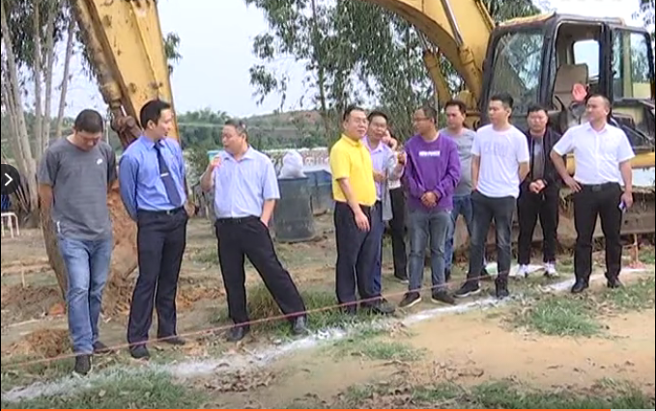
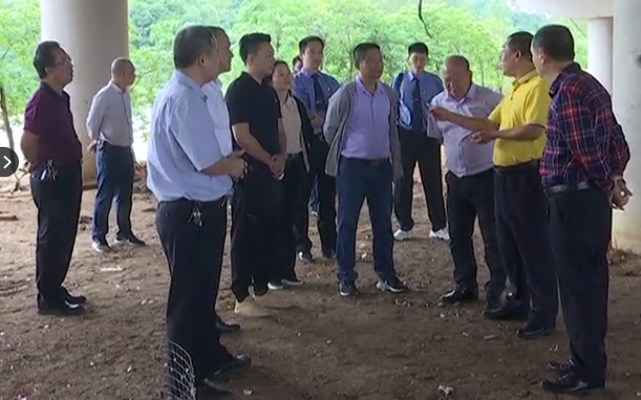
陈照在县水务局、市生态环境局遂溪分局、县检察院、农业农村局、遂城镇、黄略镇等单位主要领导和分管领导陪同下，实地督察了天地壹号公司养殖场污水排放、源水河高架桥鸭场搬迁情况，抽查遂城镇猪场拆除情况，每到一处都仔细询问进展情况。当看到源水河高架桥鸭场搬迁和遂城镇猪场拆除工作迅速，措施得力，整治成效明显时，陈照给予肯定。另要求相关部门要不定期进行抽查，做到发现问题及时上报，及时整改，争取在既定时间内完成整治任务，早日实现水清、河畅、岸绿、景美的生态环境目标，为人民群众营造一个舒适的居住环境。

分送：市河长办，县全面推行河长制工作领导小组全体成员，县人民检察院，县委办，县府办，县委督查室，县府督查室，各镇党委、政府。
遂溪县全面推进河长制工作领导小组办公室 2020年11月4日印

